Tuomas Hannikainen
Examinationsuppsats

Nordiska utbildningen i psykodrama och sociodrama, 2017

Handledare: Anne Frelander

Ett sammandrag av artikeln har publicerats i tidskriften Rondo 2/2017

AKTIONSMETODER

OCH

DEN KLASSISKA MUSIKEN

Jacob Levy Moreno (1889–1974) var intresserad av kreativiteten och spontaniteten, men också av konsten och konstnärerna. Moreno undersökte bland annat konstnärskarriärens uppgångar och nedgångar, samt klyftan mellan konstnärslivet i det offentliga och i det privata. Han försökte också förstå musikerns förhållande till publiken, kollegerna, kapellmästaren, det egna instrumentet och till musikstyckena.

När jag första gången läste Morenos texter om musik (Psycomusic) tyckte jag att de var förvirrande. Jag uppfattade texterna som tankar hos en person som lever utan kopplingar till musikens vardagsverklighet. Innehållet i texterna blev däremot mer begripligt när jag som kapellmästare och handledare använde det jag lärt mig om arbete med dramametoder. Även om Morenos text fortfarande känns svårläst är det uppenbart att han hade banbrytande tankar om musiken.

I min uppsats behandlar jag kortfattat Morenos grundläggande tankegångar om musiken och ger exempel på hur jag har tillämpat Morenos resonemang i praktiken.

Musiken borde uttrycka en allmänmänsklig kreativitet som är kopplad till vardagsverkligheten

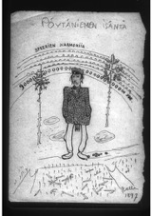

Akseli Gallen-Kallela: Husbonde Pöytäniemi (Sfärernas harmoni)
Pöytäniemen isäntä. Ruovesi 1897.
Tussi. 18 x 13 cm.
Akseli Gallen-Kallelan piirustuskokoelma / Yksityiskokoelma.
Kuva: Gallen-Kallelan piirustuskokoelma/Gallen-Kallelan Museo.

KREATIVITET, SPONTANITET OCH DRAMAMETODER

Morenos tankar om spontanitet och kreativitet utgör grunden för alla hans teorier och metoder. Kreativitet innebär för Moreno den universella potential som möjliggör att olika fenomen och företeelser uppkommer. För en kompositör kan den här kreativitetspotentialen utgöra alla melodi-, harmoni-, rytm- och instrumentkombinationer som är möjliga.

Spontaniteten är för Moreno ett tillstånd som väcker kreativiteten och håller den vid liv. Spontaniteten gör det möjligt för en person att använda sin kreativa potential. Till spontanitetens natur hör oförutsägbarheten och flyktigheten. För konstnären står spontaniteten för det som brukar kallas inspiration. Tillsammans möjliggör spontaniteten och kreativiten den process som leder till ett verk, exempelvis en komposition.

Kreativiteten är själva universum, spontaniteten nyckeln till dess dörr, produkterna dess möbler.

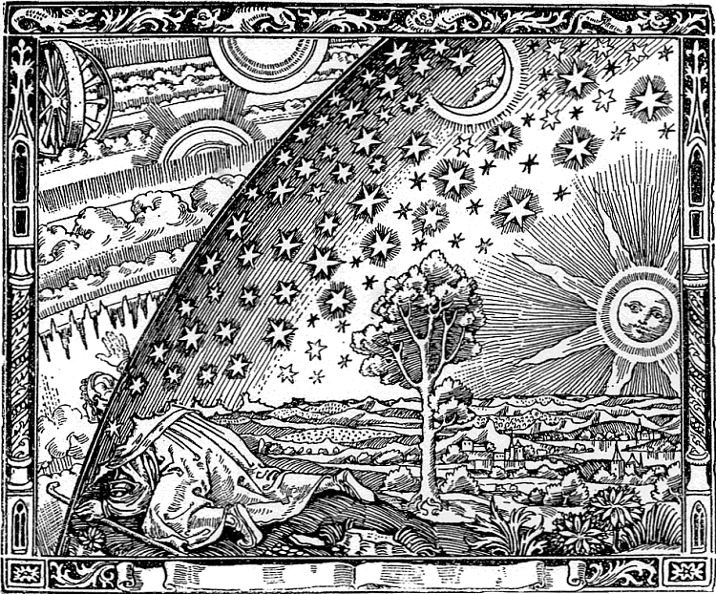

Renässansgravyr av en okänd upphovsperson,
tryckt i Camille Flammarionis verk
L'atmosphère: météorologie populaire (1888)

En del mänskliga verk bevaras ytterst väl, såsom relativitetsteorin eller Sibelius Finlandia. Dessa kallar Moreno kulturkonserver. Enligt Moreno är kulturkonservernas uppgift att bevara vårt kulturarv, möjliggöra vårt samhälle och fungera som stöd för kontiniuteten, exempelvis i samhällsomvälvande situationer. Typiskt för en kulturkonserv är dess självständighet, och möjligheten att upprepa den utan närvaro av den ursprungliga kreativiteten.

Utan kontakt med spontaniteten förlorar kulturkonserven sin vitalitet och sin visdom.
Enligt Morenos välkända definition innebär spontanitet förmågan att förhålla sig på ett nytt sätt till en bekant situation och att reagera på en ny situation på ett ändamålsenligt sätt, alltså till exempel förmågan att spela ett bekant musikstycke på ett fräscht och nytt sätt, och ett obekant stycke på ett begripligt sätt. Att noggrant återge noterna i Brahms violinkonsert får inte musikstycket att leva. En kulturkonserv måste födas på nytt, befruktad av spontaniteteten.

Spontanitet är förmågan att förhålla sig på ett nytt sätt till en bekant situation och att reagera på en ny situation på ett ändamålsenligt sätt

Akseli Gallen-Kallela: Sjöjungfrun i säven
Merenneito kaislikossa, 1884.
Lyijykynä. 10 x 14 cm.
Akseli Gallen-Kallelan piirustuskokoelma/ Yksityiskokoelma.
Kuva: Gallen-Kallelan piirustuskokoelma/Gallen-Kallelan Museo.

AKTIONSTEKNIKER OCH MUSIKEN

Moreno var rädd att musiken, om den blev alltför proffessionell, skulle elitiseras och underordna människor till enbart kapellmästarnas åhörare. Han ifrågasatte situationer då åhöraren endast upplever en produkt som konstnären i enrum slipat fram, utan att få vara delaktig i skapelseprocessen. Enligt Moreno borde musiken utvecklas enligt nya värderingar och musikerna borde leta efter sådana kreativa tekniker som möjliggör musikalisk transferens, eller överföring.

Musikalisk transferens
Purfinsk tradition att sjunga tillsammans och gunga i takt.

Akseli Gallen-Kallela: Skidåkarna möter
Suur-Kalevala -grafiikka: Hiihtäjät kohtaavat 1922.
12 x 21,5 cm. Puupiirros/kirjapainovedos.
Gallen-Kallelan Museo.
Kuva: Gallen-Kallelan Museo.

Musiken följer en kedja som vanligen består av en kompositör, en artist och en publik. Varje länk i kedjan behöver de andra, och alla länkar kan både möjliggöra och förhindra att budskapet löper vidare. När Moreno talar om att göra musik enligt nya värderingar tror jag att han syftar på en mer jämlik relation mellan länkarna i kompositör-artist-publik-kedjans övergångspunkter. När dessa relationer blir mer jämlika, får också varje enskild individ i publiken en större betydelse i förhållande till artisten.
Moreno pekar på någonting viktigt då han säger att Konsten kan födas och dö vid andra tidpunkter än konstnären själv: Mozarts Konst levar fortfarande, Stockhausens Konst dog kanske redan före Stockhausen.

En konstnär kan bli fånge i sin egen offentlighetsbild eller skapa sig ett konstgjort jag som skyddshölje. Ibland blir skyddet så starkt att konstnären tappar kontakten till sitt äkta jag. Då finns det en risk att konstnären också tappar bort sina viktigaste arbetsredskap: känsligheten, kreativiteten och äktheten.

Konstnären kan skapa ett konstgjort jag som skyddshölje.

Yrjö Kilpinen
Skämtteckning av Arvo Hannikainen 1940

Moreno antog att hans metoder till en början skulle kännas märkvärdiga för musiker, eftersom tillvägagångssättet avviker mycket från normala arbetsmetoder i en orkester och från normala undervisningsmetoder.

Centralt för Morenos verksamhet är självreflektion genom rollbyten. Rollbytesövningar ger utövaren möjlighet att identifiera sig med någon annans erfarenhetsvärld, inte bara med nulevande personers, utan också med exempelvis Mozarts.

I den avslutande delen av min uppsats ger jag exempel på hurdana aktionsövningar jag gjorde tillsammans med kören, orkestern och publiken då de förberedde sig inför en föreställning som jag var kapellmästare för. Utifrån deltagarnas respons och mina egna erfarenheter utvärderar jag också hurdana resultat vi uppnådde tack vare övningarna.

RESPONS OCH SJÄLVREFLEKTION

Efter övningarna i publiken uppgav någon sig lyssna på konserten med helt ny öron, någon annan upplevde konsterten i den positiva stämning som övningen förde med sig, tömd på allt annat. För någon kändes det fantastiskt att man kan tala om musik på ett sådant här alldeles nytt sätt. Någon upplevde konserten som en mycket spännande upplevelse och fortsatte att begrunda de teman som behandlats efteråt. Ingen av deltagarna gav negativ respons.

För orkestermedlemmarna var min roll som dramainstruktör svårare att greppa än för exempelvis körmedlemmarna. Orkestermedlemmarnas deltagande och iver att kasta sig in i frivilliga övningar var mindre än exempelvis körmedlemmarnas. De orkestermedlemmar som deltog upplevde ändå övningarna som nyttiga.

Körmedlemmarna upplevde aktionsmetoderna som mycket nyttiga och helt nya sätt att närma sig musiken på. Metoderna underlättade det sångtekniska arbetet och förde med sig glädje, uppskattning och lovord på andra sätt än vad som är vanligt. Övningarna fick det att kännas som att höra ett bekant verk med nya öron och gjorde att deltagarna såg nya sidor hos bekanta personer. Någon kände sig för första gången som en i gänget. Övningarna gjorde samarbetet med kapellmästaren mera direkt. Det var bara ärligt sagt roligt och vi sjöng mycket bättre. Tack vare allt detta var framträdandet ovanligt starkt, djupt och blev en upplevelse som stannar i minnet.

För mig som artist var det inspirerande att få närkontakt med publiken både strax före och genast efter konserten. Jag upplevde att jag uppträdde mera ”för er” än ”för dem”, enligt Martin Bubers tankegångar. Jag tror att övningarna underlättar den musikaliska transferensen.

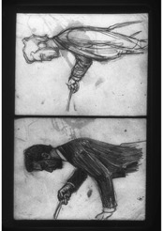

Akseli Gallen-Kallela: Robert Kajanus
Robert Kajanus 1893.
Kaksi lyijykynäpiirustusta, molempien koko 15 x 12 cm.
Akseli Gallen-Kallelan piirustuskokoelma/ Yksityiskokoelma.
Kuva: Gallen-Kallelan piirustuskokoelma/Gallen-Kallelan Museo.

Kanske berodde orkestermedlemmarnas reaktioner på att jag i deras ögon starkt har rollen som kapellmästare, som jag fungerat som i nästan trettio år av min yrkeskarriär.

Ur min synvinkel som kapellmästare kändes kören efter övningarna bekant, och som att den reagerade känsligt. Jag lade märke till ett ökat förtroende mellan körmedlemmarna och större glädje av att skapa tillsammans, som om det hade öppnats nya kanaler mellan körmedlemmarna. Konsertens helhet byggde mera på gruppenergi än på att körledaren behövde energisera gruppen. Den här erfarenheten stöder Morenos uppfattning om vilken kraft gruppkohesion innebär.

MORENO I MUSIKEN

Morenos metoder har sällan använts i musikbranschen. Även om aktionsmetoder inte är någon mirakelmedicin tror jag att de kan vara till nytta inom musikbranschen exempelvis för de målgrupper jag nämner i min uppsats. Metoderna kan också vara nyttiga för personer som inleder sin musikerbana eller som befinner sig vid någon vändpunkt i sin karriär, för kapellmästare som behöver utveckla sin gruppledarkompetens, för orkesters stämmledare, rektorer eller till exempel för personer som framför operaroller.

Tuomas Hannikainen (tuomas.hannikainen@iki.fi) är kapellmästare, arbetshandledare och grundutbildad psykodramatiker (toiminnallisen ryhmätyön ohjaaja). Han slutför sin doktorsavhandling om Sibelius scenmusik och kapellmästarens relation till scenen vid Konstuniversitetets DocMus-avdelning.

Tuomas Hannikainen (1965-)
Bild: Eero Aho

Moreno 1977, 277-314. ’Psychomusic’.
I den här uppsatsen håller jag mig till originaltexter av J.L. Moreno. Morenos son, professor i musikterapi Joseph J. Moreno har vidareutvecklat sin fars tankegångar om musiken i boken Acting Your Inner Music: Music Therapy and Psychodrama. 1999. MMB Music Co. St Louis.
Moreno 1977.
Nolte 1999.
Kreativiteten inrymmer också alla de möjligheter som (ännu) inte använts.
Moreno 1978. Canon of creativity.
Unconcervability.
Moreno 1977, 388. Moreno använder termen concerve.
Nolte 1999 (Moreno 1977 s. 386).
Moreno verkar inte alltid göra skillnad på verk [concerve] och kulturkonserv [cultural concerve].
Nolte 1999, 19.
Moreno 1978.
Moreno 1977, 283.
Kedjan kan likaväl betraktas med publiken som utgångspunkt: publik-artist-kompositör.
Kompositören Karlheinz Stockhausen (1928-2007) var en tysk modernist.
De kursiverade citaten är deltagarrespons och återges med deltagarnas tillåtelse.

